EDITAL 01/2026 DE 06 DE FEVEREIRO DE 2026
Edital de Concessão de Bolsas de Estudo a Discentes do PPGARTES-UFC
(Cursos de Mestrado e Doutorado Acadêmico)

RESULTADO FINAL
(de acordo com o ANEXO III TABELA DE PONTUAÇÃO DOS CRITÉRIOS DE CLASSIFICAÇÃO PARA CONCESSÃO DE BOLSAS DE ESTUDO A DISCENTES DO PPGARTES-UFC)

MESTRADO
Lista de prioridade para recebimento de bolsas

Andrea Lima Nogueira (Prioridade – Ações Afirmativas)
Nota Currículo Lattes: 17
Nota Cronograma: 15
Nota do histórico escolar (multiplicado por 2): 19,9
Nota Média Final no Processo Seletivo: 8,7
Total: 60,6

Ludmila Alves da Silva (Prioridade – Ações Afirmativas)
Nota Currículo Lattes: 8,1
Nota Cronograma: 15
Nota do histórico escolar (multiplicado por 2): 19,6
Nota Média Final no Processo Seletivo: 7,8
Total: 50,5

Erik Willyam Nogueira Freitas
Nota Currículo Lattes: 15
Nota Cronograma: 20
Nota do histórico escolar (multiplicado por 2): 20
Nota Média Final no Processo Seletivo: 8,2
Total: 63,2

José Júnior Santos de Araújo
Nota Currículo Lattes: 20
Nota Cronograma: 15
Nota do histórico escolar (multiplicado por 2): 19,8
Nota Média Final no Processo Seletivo: 8,3
Total: 63,1

Priscila Barros Tavares
Nota Currículo Lattes: 20
Nota Cronograma: 15
Nota do histórico escolar (multiplicado por 2): 19,6
Nota Média Final no Processo Seletivo: 8,4
Total: 63

Caio Anderson Ramires Cepp
Nota Currículo Lattes: 20
Nota Cronograma: 15
Nota do histórico escolar (multiplicado por 2): 19
Nota Média Final no Processo Seletivo: 7,9
Total: 61,9

Lígia Bessa Reis
Nota Currículo Lattes: 17,9
Nota Cronograma: 15
Nota do histórico escolar (multiplicado por 2): 19,6
Nota Média Final no Processo Seletivo: 8,2
Total: 60,7

Maria Erlane Mendonça Lima
Nota Currículo Lattes: 15,2
Nota Cronograma: 15
Nota do histórico escolar (multiplicado por 2): 20
Nota Média Final no Processo Seletivo: 7,9
Total: 58,1

Ana Lua Pereira Mousinho
Nota Currículo Lattes: 14,8
Nota Cronograma: 15
Nota do histórico escolar (multiplicado por 2): 19,3
Nota Média Final no Processo Seletivo: 8,1
Total: 57,2

Debora Silva
Nota Currículo Lattes: 12,2
Nota Cronograma: 15
Nota do histórico escolar (multiplicado por 2): 19,7
Nota Média Final no Processo Seletivo: 7,8
Total: 54,7

Gabriela Costa Borges
Nota Currículo Lattes: 13,9
Nota Cronograma: 10
Nota do histórico escolar (multiplicado por 2): 20
Nota Média Final no Processo Seletivo: 7,8
Total: 51,7

Beatriz Alves de Menezes Sousa
Nota Currículo Lattes: 7
Nota Cronograma: 15
Nota do histórico escolar (multiplicado por 2): 20
Nota Média Final no Processo Seletivo: 8
Total: 50

Bruno Leandro Esteves da Silva
Nota Currículo Lattes: 3,1
Nota Cronograma: 10
Nota do histórico escolar (multiplicado por 2): 19,6
Nota Média Final no Processo Seletivo: 8,6
Total: 41,3

DOUTORADO
Lista de prioridade para recebimento de bolsas

Janaína Martins Bento
Nota Currículo Lattes: 16,7
Nota Cronograma: 15
Nota do histórico escolar (multiplicado por 2): 19,6
Nota Média Final no Processo Seletivo: 7,7
Total: 59

Bruna Albuquerque Bortolotti
Nota Currículo Lattes: 20
Nota Cronograma: 10
Nota do histórico escolar (multiplicado por 2): 20
Nota Média Final no Processo Seletivo: 7,8
Total: 57,8

Thiago Mota Torres
Nota Currículo Lattes: 14,5
Nota Cronograma: 15
Nota do histórico escolar (multiplicado por 2): 19,5
Nota Média Final no Processo Seletivo: 8,3
Total: 57,3

Caio Victor da Silva Brito
Nota Currículo Lattes: 5,1
Nota Cronograma: 15
Nota do histórico escolar (multiplicado por 2): 19,1
Nota Média Final no Processo Seletivo: 8,4
Total: 47,6

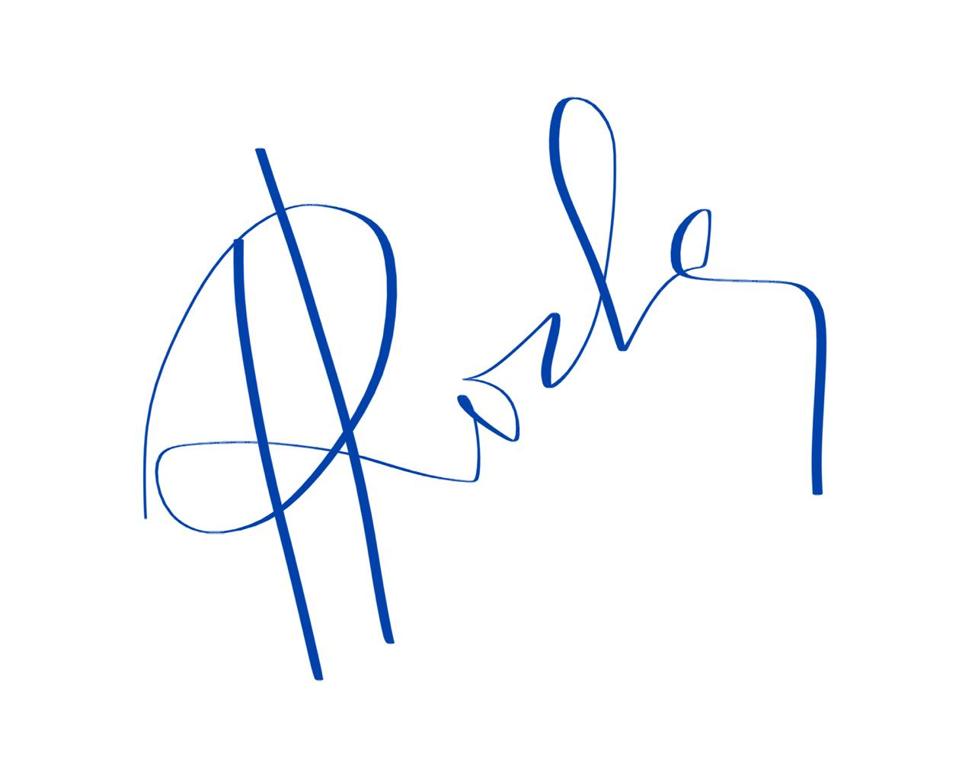
Fortaleza, 13 de março de 2026

Profa. Dra. Thereza Cristina Rocha Cardoso
Coordenadora do Programa de Pós-Graduação em Artes

